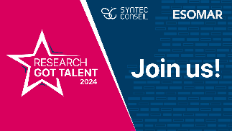

Candidature Research Got Talent France
Formulaire à renvoyer complété à contact@syntec-conseil.fr avant le 31 mai 2024.

Equipe candidate

Nom/prénom des candidats

Société/organisation des candidats

E-mail des candidats

Téléphone des candidats

Projet d’étude

Titre du projet :

Veuillez cocher le thème qui correspond le plus au domaine concerné par votre projet :
Egalité hommes-femmes
Accès à la justice
Impact de COVID-19 sur les populations vulnérables
Accès à l'éducation
Améliorer la vie des personnes handicapées
Améliorer la vie des enfants
Environnement et changement climatique
Intégration et diversité
Développement durable
Autre, précisez : ……………………………………………………………………………………………………………..…………………

Décrivez l’objectif du projet d’étude (200 mots maximum)

Expliquez pourquoi avoir choisi ce thème d’étude (600 mots maximum)

Décrivez l’association caritative/ organisation non-gouvernementale (ONG) choisie pour ce projet, par exemple son domaine d’intervention, ses objectifs, sa vision, les pays concernés… (600 mots maximum)

Décrivez le(s) problème(s) rencontré(s) par l’association/ONG que votre projet traite (600 mots maximum)

Décrivez la méthodologie de votre projet d’étude et comment elle convient au(x) problème(s) de l’association/ONG (1000 mots maximum)

Décrivez les défis que vous pensez rencontrer pendant ce projet (300 mots maximum)

Décrivez l’impact attendu de votre projet (300 mots maximum)

Précisez comment l’étude sera réalisée si votre projet est retenu par le jury français (contraintes de collecte ou de traitement, délais, financement, aide apportée par l’entreprise des candidats, besoin d’un partenaire ou sponsor éventuel… en 1000 mots maximum)

